los 10 principios heurísticos de usabilidad de Jacob Nielsen un sitio web.

By:Mohamed El Derkaoui Merzouk Bendoukha (2º fp de dawd de cpifp LOSENLACES(ZARAGOZA))

INDICES

1. Portada
2. INDICE
3. PÁGINA web con los 10 principios de usabilidad
   1. Principio #1. “Visibilidad del estatus del sistema”.
   2. Principio #2. “Consistencia entre el sistema y el mundo real”.
   3. Principio #3. “El usuario es libre y tiene el control”.
   4. Principio #4. “Consistencia y estándares”.
   5. Principio #5. “Prevención de errores”.
   6. Principio #6. “Mejor reconocer que memorizar”.
   7. Principio #7. “Flexibilidad y eficiencia de uso”.
   8. Principio #8. “Diseño estético y minimalista”.
   9. Principio #9. “Ayuda al usuario a reconocer, diagnosticar y recuperarse de los errores”.
   10. Principio #10. “Ayuda y documentación”.
4. PÁGINA web con los 10 principios de usabilidad
   1. Principio #1. “Visibilidad del estatus del sistema”.
   2. Principio #2. “Consistencia entre el sistema y el mundo real”.
   3. Principio #3. “El usuario es libre y tiene el control”.
   4. Principio #4. “Consistencia y estándares”.
   5. Principio #5. “Prevención de errores”.
   6. Principio #6. “Mejor reconocer que memorizar”.
   7. Principio #7. “Flexibilidad y eficiencia de uso”.
   8. Principio #8. “Diseño estético y minimalista”.
   9. Principio #9. “Ayuda al usuario a reconocer, diagnosticar y recuperarse de los errores”.
   10. Principio #10. “Ayuda y documentación”.
5. Fin
6. PÁGINA web con los 10 principios de usabilidad

|  |
| --- |
| De Amazon |

* 1. Principio #1. “Visibilidad del estatus del sistema”.

Aparece un degradado de "puesta de sol" debajo de la navegación cuando se carga una página en 3ss con recargar de 21 ms



* 1. Principio #2. “Consistencia entre el sistema y el mundo real”.

Si demuestra el mensaje de error en lenguaje humano no cualificado como siguientes

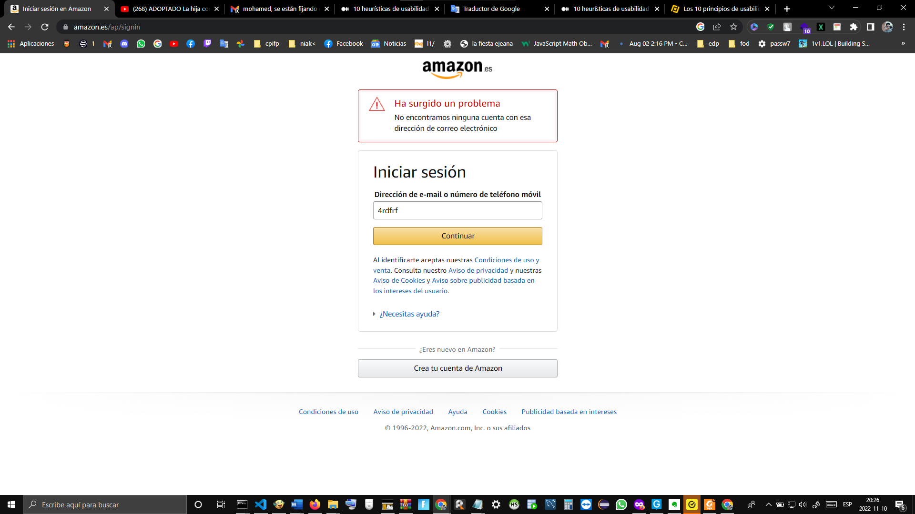

O

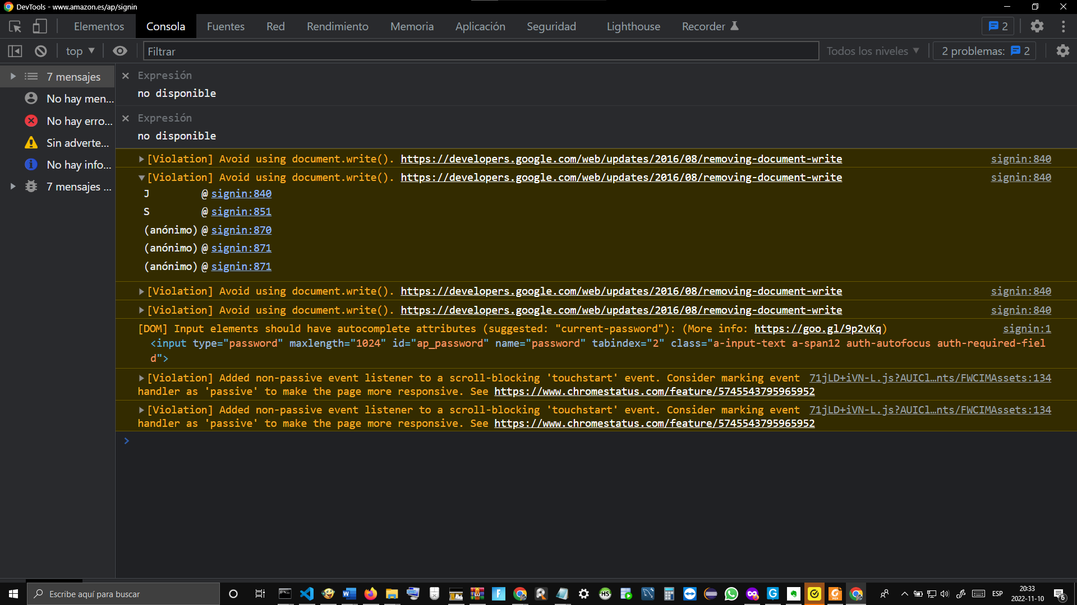

buen ejemplo es que en lugar de escribir 'Buscar' en la barra de búsqueda, lo relacionaron con las compras del mundo real preguntando al usuario ' ¿Qué estás buscando ?'



* 1. Principio #3. “El usuario es libre y tiene el control”.

Después de realizar un pedido, los usuarios pueden cancelar fácilmente un pedido por cualquier motivo antes de que se envíe el pedido.

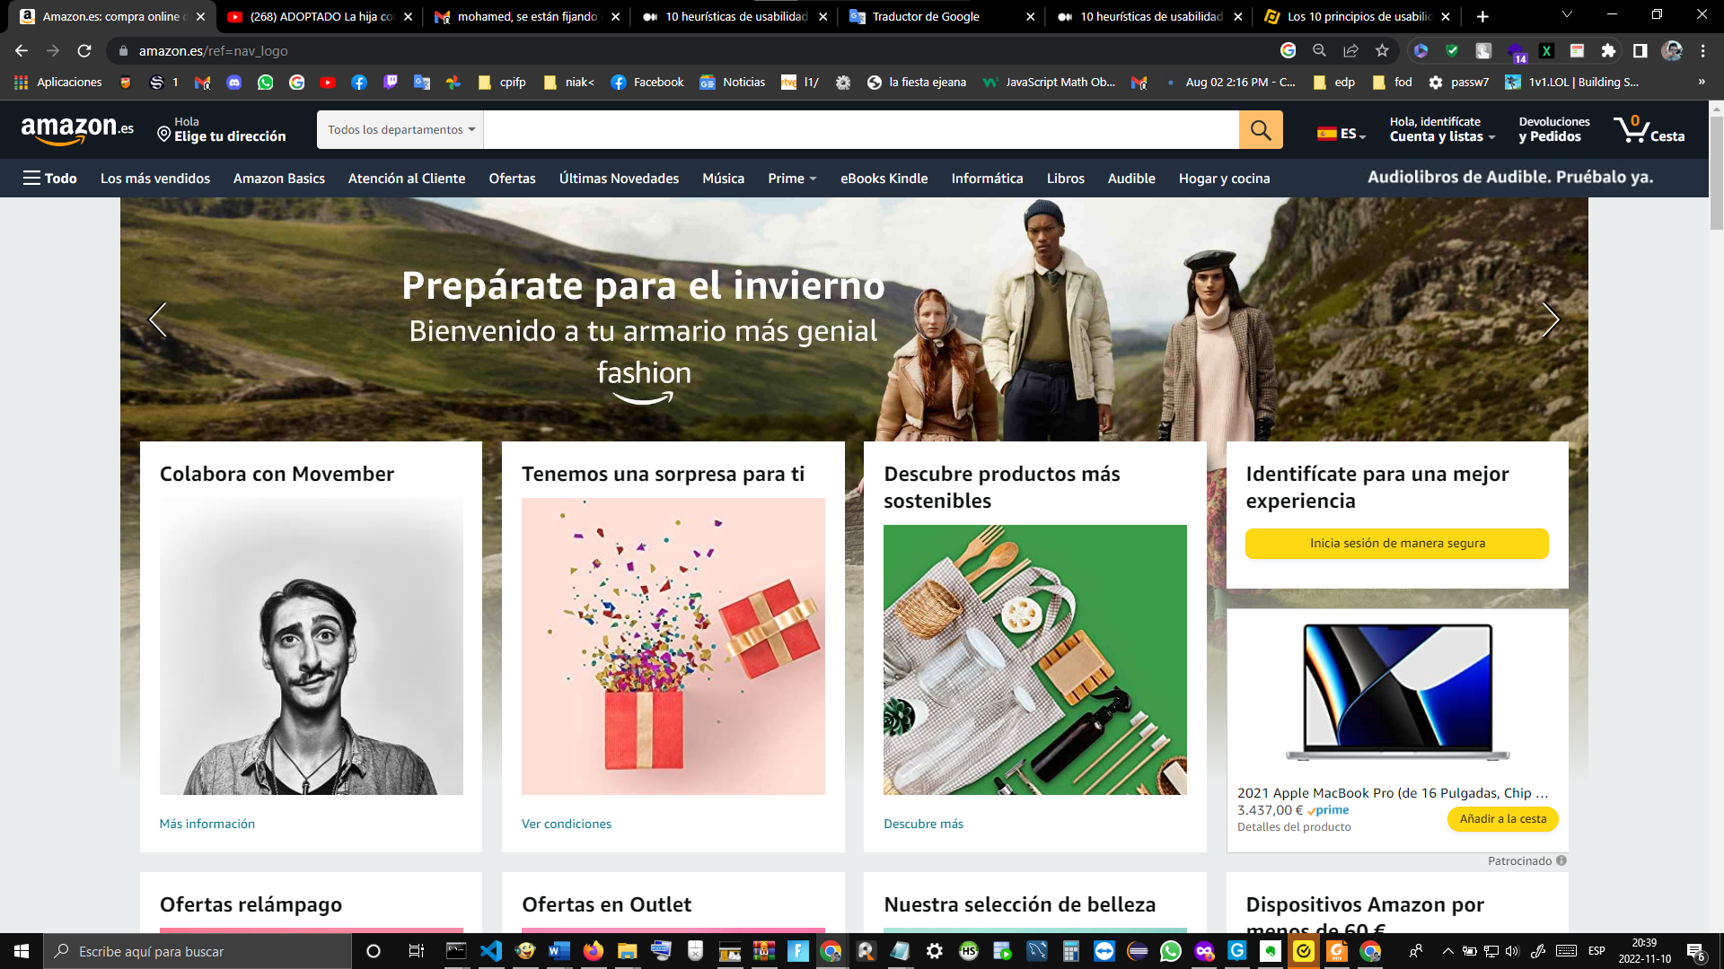

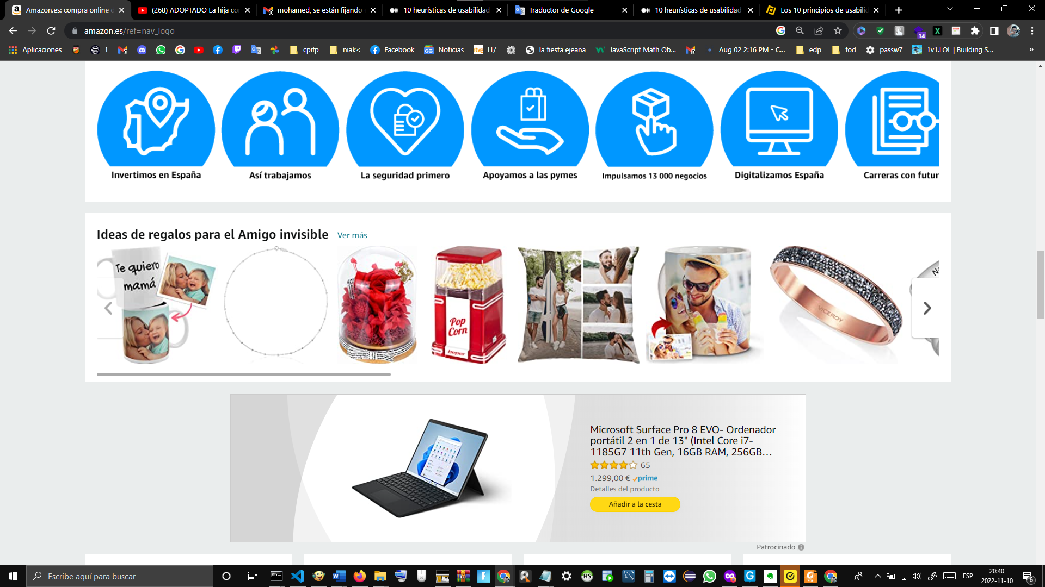

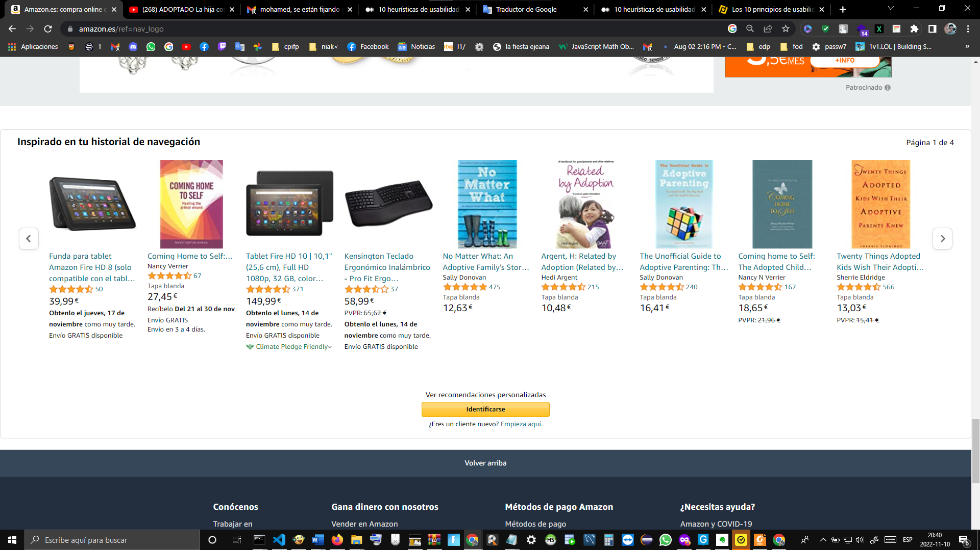

* 1. Principio #4. “Consistencia y estándares”.

Los CTA primarios son consistentes en su color amarillo/naranja, y los CTA secundarios son consistentes en su color blanco/gris.

 

* 1. Principio #5. “Prevención de errores”.

Si bien Amazon no tiene una función de autocorrección a medida que escribe en el motor de búsqueda, busca la versión autocorregida de su búsqueda si la suya no arroja ningún resultado. Escribí ‘amariouu y presioné buscar, y todos los resultados fueron para ‘almario '. Le permiten saber para qué son los resultados, o si desea buscar en su lugar con su búsqueda original.



* 1. Principio #6. “Mejor reconocer que memorizar”.

 función de lo que está escribiendo en el motor de búsqueda, Amazon enumera posibles sugerencias para minimizar el esfuerzo del usuario.

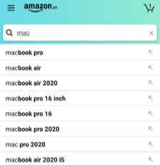

Otra función de reconocimiento útil para usuarios internacionales al elegir un nuevo país/región: los visitados anteriormente aparecen automáticamente. Esto es extremadamente útil para los usuarios que viajan con frecuencia, en lugar de tener que buscar manualmente los mismos países cuando viajan con frecuencia.

* 1. Principio #7. “Flexibilidad y eficiencia de uso”.

Debido a que Amazon no es un software, no diferencia entre usuarios novatos y avanzados; más bien, Amazon se hace simple e intuitivo para todos los usuarios.

* 1. Principio #8. “Diseño estético y minimalista”.

aunque no es tan minimalista como la famosa página de inicio de Google, el diseño de la página de inicio de Amazon es minimalista. Toda la información presentada es relevante, bien espaciada y agradable de ver. Ofrece las funciones más importantes fijadas en la parte superior (motor de búsqueda, carrito y menú de hamburguesas) mientras que el resto de la página sirve para permitir a los usuarios buscar ofertas y tendencias actuales.

* 1. Principio #9. “Ayuda al usuario a reconocer, diagnosticar y recuperarse de los errores”

Al hacer que el inicio de sesión sea un proceso de 2 pasos en lugar de un proceso de 1 paso, Amazon puede prevenir hábilmente el error del usuario al informarle exactamente cuál es el problema o el error, si el usuario no tiene una cuenta o lo ha escrito incorrectamente. , no podrán continuar con el paso 2, lo que en última instancia le ahorra tiempo al usuario y la confusión sobre lo que salió mal.

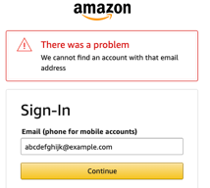

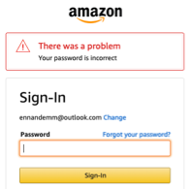

Y a pesar de que las páginas de error son frustrantes



* 1. Principio #10. “Ayuda y documentación”.

te Amazon ofrece una página clara de servicio al cliente con información relevante y las soluciones más populares a los problemas. Y si un usuario aún necesita más ayuda, hay una opción clara de 'contáctenos' para llamar o chatear directamente con un miembro del personal de Amazon (personalmente, nunca he tenido una experiencia negativa con Amazon).

1. PÁGINA web sin los 10 principios de usabilidad
   1. Principio #1. “Visibilidad del estatus del sistema”.
   2. Principio #2. “Consistencia entre el sistema y el mundo real”.
   3. Principio #3. “El usuario es libre y tiene el control”.
   4. Principio #4. “Consistencia y estándares”.
   5. Principio #5. “Prevención de errores”.
   6. Principio #6. “Mejor reconocer que memorizar”.
   7. Principio #7. “Flexibilidad y eficiencia de uso”.
   8. Principio #8. “Diseño estético y minimalista”.
   9. Principio #9. “Ayuda al usuario a reconocer, diagnosticar y recuperarse de los errores”.
   10. Principio #10. “Ayuda y documentación”.
2. Fin

By:Mohamed El Derkaoui Merzouk Bendoukha (2º fp de dawd de cpifp LOSENLACES(ZARAGOZA))